Ideja naloge − naslov

POZOR! VOZIŠ V NAPAČNO SMER.

Panoga:

VARNOST V CESTNEM PROMETU

OŠ Solkan, Šolska ulica 25, Solkan, 5250

Avtorja naloge:

Kristjan Pahor, 9 razred, 14 let
Luka Gajšek, 9 razred, 14 let

Mentorica:

Solkan, 2012

KAZALO

Zahvala 2
Problem Rešitev, napoved
3
Teoretični del 4
Empirični del 6
Rezultati, meritve, zapleti 14
Zaključek 15
Viri informacij 16

Zahvala:

Zahvaljujeva se mentorici in bivšemu hišniku g. Bremec Cvetku za pomoč in nasvete pri obdelavi.

POVZETEK

Ko sva na poročilih zasledila prispevek o vozniku, ki je vozil v napačno smeri na avtocesti, sva se začela spraševati o možnih vzrokih in posledicah takega početja. Pri pogovoru s starši in nekaterimi odraslimi, ki so vsakodnevni udeleženci v prometu, sva ugotovila, da same opozorilne table pogosto zmedene in neprisebne voznike ne opozarjajo dovolj odločno na veliko nevarnost, kot je vključitev v napačni vozni pas.
Zato sva želela izdelati napravo, ki opozori voznika, da vozi po izvozu v napačno smer avtoceste. Predvsem pa sva iskala način, kako opozoriti voznike na napako v vožnji. Najina naprava naj ne bi poškodovala vozila, ampak bi povzročila le mehanski trk, ki avto pretrese, voznik pa lahko še pravočasno ustavi svoje vozilo in preprečil najhujše. Zapornico bi aktiviral senzorji, ki bi bili vgrajeni v cestne ograje. Maketo naprave sva tudi izdelala in preizkusila.

.

Kristjan in Luka

PROBLEM:

Problemi cestne varnosti pogosto vodijo v razmislek tudi nas mlade, da se sprašujemo o tem, kaj povzroča prometne nesreče in kako bi se jih lahko izognili.
Ko šofer zapelje na nasprotni vozni pas, s tem spravi v veliko nevarnost sebe in predvsem druge udeležence v prometu.

Ker sva že lani sodelovala na tekmovanju Mladih raziskovalcev in predstavila izdelek, ki je povečal vidljivost prometnih znakov, sva se odločila, da se preizkusiva še enkrat. Tokrat v iskanju rešitve pri preprečevanju prometne nezgode v primeru vožnje v nasprotno smer pri vstopu na avtocesto.

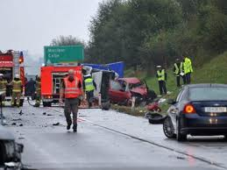

Slika1: Grozljivi prizori iz avtocest

REŠITEV – NAPOVED:
Izdelati sva želela napravo, ki opozori voznika, da vozi po voznem pasu v napačno smer avtoceste. Delovala naj bi na principu mehanske zapornice.
Najino napravo naj bi sprožili senzorji, ki bi zaznali pomik avtomobila v napačno smer. V primeru napačne vožnje naj bi se iz tal dvignila zapornica, ki bi voznika le opozorila (avto jo bo prevozil), da vozi v napačni smeri.

TEORETIČNI DEL

Avtomobili po avtocestah dosegajo velike hitrosti in so zato trki pogosto usodni.
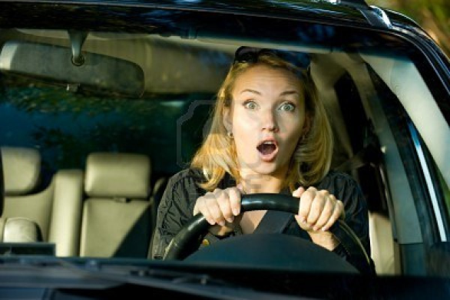
Še posebno so nevarna čelna trčenja. Ob trku dveh vozil, ki vozita v eden proti drugemu, se hitrosti in s tem kinetične energije seštevajo in smrt je skoraj neizbežna. Veliko prometnih nesreč se zgodi prav zaradi vožnje po napačni smeri. Večinoma gre za hude napake, ki so človeške narave. Te informacije sva pridobila na lanskem tehniškem dnevu, ko nam je predaval strokovnjak Miran Mozetič na tehniškem dnevu o prometu.
Slika 2: Joj, avto v nasprotni smeri!!!!!
Iz statistike, ki jih navaja policija pri opazovanju in dogajanju v prometu na naših cestah sva ugotovila, da se veliko nesreč pripeti posledično zaradi vožnje v nasprotno smer. Vzrok za to je lahko:
- nemarna vožnja
- neupoštevanje prometne signalizacije
- objestno vožnja
- vožnja pod vplivom alkohola ali mamil, tablet
- slabše sposobnosti za vožnjo.

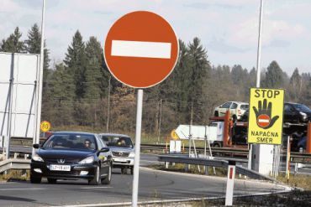
Slednje velja lahko za starejše občane, ki niso vajeni vožnje, imajo slabše fizične sposobnosti (vid, sluh, orientacija, neprilagodljivost) in zato po avtocesti lahko nehote zapeljejo v napačno smer. Poznamo pa tudi primere, ko so udeleženci v prometu mladi neizkušeni vozniki ali »preveč izkušeni« vozniki, ki opravljajo med vožnjo telefonske pogovore ali celo pošiljajo sporočila. Tudi hitenje, je lahko vzrok napakam v prometu: vozniki, ki se jim zelo mudi na delovno mesto, letališča, vrtec po otroka, na sestanke, se zelo pogosto vozijo nekontrolirano.

Slika 3: Pogosto opozorilne table niso dovolj…

V nekaterih drugih državah so že poskušali izdelati fizične ovire, a so bili večinoma neuspešni, zaradi zapletov pri delovanju. Še najbolj so se obnesli »JEŽKI«, ki predrejo pnevmatike avtu, ki vozi na izvoz v napačni smeri, a niso bili praktični, saj je na tistem mestu nastal prometni zamašek.

Pa še nasvet policajev:
V primeru, da ugotovite, da peljete v napačni smeri, vam policija svetuje, da zapeljete na počivališče oz. odstavni pas ter jih od tam pokličete. Zavarovali bodo cesto in vas rešili.

Tabela prikazuje vzroke prometnih nesreč:

Vzroki prometnih nesreč | Število prometnih nesreč
NEPRAVILNOSTI NA CESTI | 10
NEPRILAGOJENA HITROST | 310
NEPRAVILNOSTI PEŠCA | 9
OSTALO | 112
NEUPOŠTEVANJE PRAVIL O PREDNOSTI | 224
NEPRAVILNO PREHITEVANJE | 16
PREMIKI Z VOZILOM | 363
NEPRAVILNA STRAN / SMER VOŽNJE | 261
NEPRAVILNOSTI NA TOVORU | 7
NEPRAVILNOSTI NA VOZILU | 2
NEUSTREZNA VARNOSTNA RAZDALJA | 161
SKUPAJ | 1.475

Iz tabele je razvidno, da je na tretjem mestu vzrokov za nesreče ravno vožnja v nepravilno stran.
Država namenja veliko denarja prav temu problemu. Razvili so tudi sistem zaznavanja vozil, ki vozijo v napačno smer, a je lahko že prepozno. Leta 2009 je zaradi vožnje v napačno smer umrlo 8 ljudi.
Vsako leto se število nesreč viša. Nekateri strokovnjaki celo menijo, da bodo prometne nesreče do leta 2030 postale peti najpogostejši razlog na svetu za smrt. V prometu je veliko narejeno za varnost a bi se dalo narediti še več.

Podatke sva dobila iz spletne strani: http://www.motorevija.si/

EMPIRIČNI DEL - PRAKTIČNI DEL

Najino inovacijo sva zasnovala na zamisli, kako bi lahko mehansko zaustavili avtomobil, ki zgreši smer vožnje pri priključitvi v promet na avtocesti. Idejanaju je napeljala na izdelavo mehanske zapornice, ki bi ovirala vožnjo samo vozilu, ki potuje v napačno smer. To vozilo bi zaznal senzorji, ki bi bili nameščeni v cestno ograjo in tako v hipu privzdignili prepreko.

POSTOPEK DELA
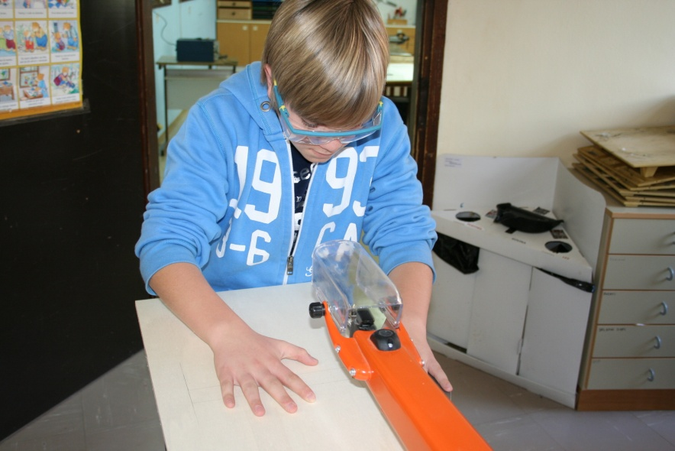

- Najprej sva izbrala material, za izdelavo prototipa. Odločala sva se med plastiko, lesom in kovino. Ker je kovina pretežka za izdelavo prototipa sta nam ostala le plastika in les. Na koncu sva se le odločila za les, ker je lažji za obdelavo.

Slika 4: Kristjan pri pripravi klančine

- Narisala sva skico, pri kateri sva bila pozorna predvsem na dimenzije, saj sva skušala zadeti pravilno razmerje med prototipom in pravo napravo. Za načrt sva porabila kar nekaj časa, saj je zelo pomemben pri poteku delovnih faz.

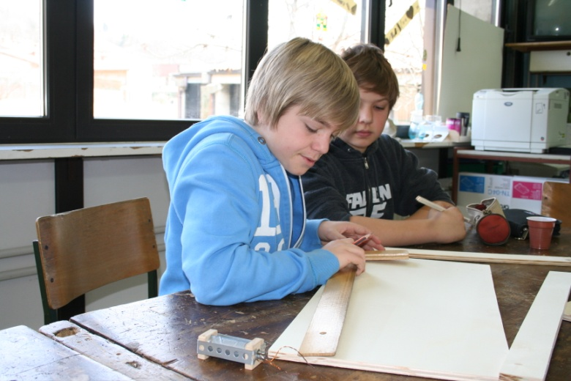

- Določila sva način delovanja naprave.
Za dvig zapornice sva kolebala med elektromagnetom in elektromotorjem. Naposled sva se le odločila za elektromagnet, saj je njegovo delovanje veliko hitrejše in bolj preprosto, kot delovanje elektromotorja, ki bi za upočasnitev vrtenja potreboval reduktor.
Slika 5: Zarisovanje na material

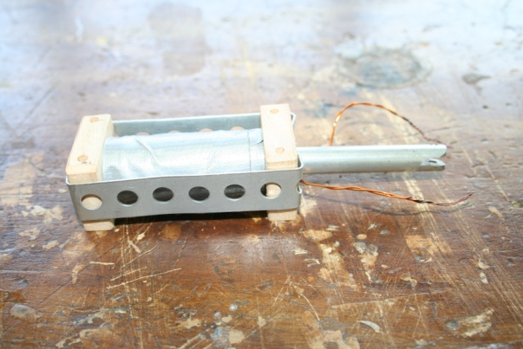

Slika 6: Najin preprost, vendar močen elektromagnet.

Elektromagnet je bil sestavljen iz bakrenega navitja, skozi katerega je tekel tok. Napetost, s katero naj bi napajali navitje, je bila enosmerna. Pridobila sva jo iz manjšega akumulatorja.

Podatki:

U= 12V -
I= 1A
____________________
S temi podatki lahko preračunamo tudi moč elektromagneta :
P= U.I
P= 12W

V navitje smo nato vstavili jekleno palico, ki jo je pri vklopu toka odločno potisnilo v notranjost navitja, saj se je pri pretoku toka ustvarilo magnetno polje, ki pritegne kovinsko jedro.

Kovinsko jedro

U_{b}= 12V

Slika 7: Prikaz tuljave, ki je imela cca 200 ovojev

- Ko sva naredila ta del, sva se lotila ploščadi (cesto), ki je 150 cm dolga, 29 cm široka in 5cm visoka. Ploščad je bila narejena iz vezane plošče (d=5mm).

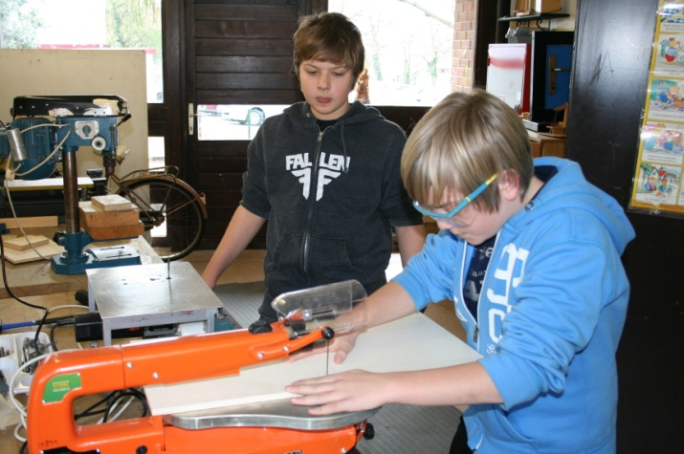

Slika 8 : Izdelava cestišča in klančin iz vezane plošče

- V ploščad sva urezala luknjo za oviro, in jo nato tudi izdelala. Pri izdelavi ovire sva morala paziti, da se le ta točno prilega luknji. Ovira je bila pritrjena z vijakoma in se je dvigovala v eno smer, torej tisto, v katero vozi avtomobil.

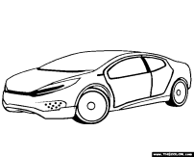

Slika 9: Prikaz pomika zapornice-navzgor

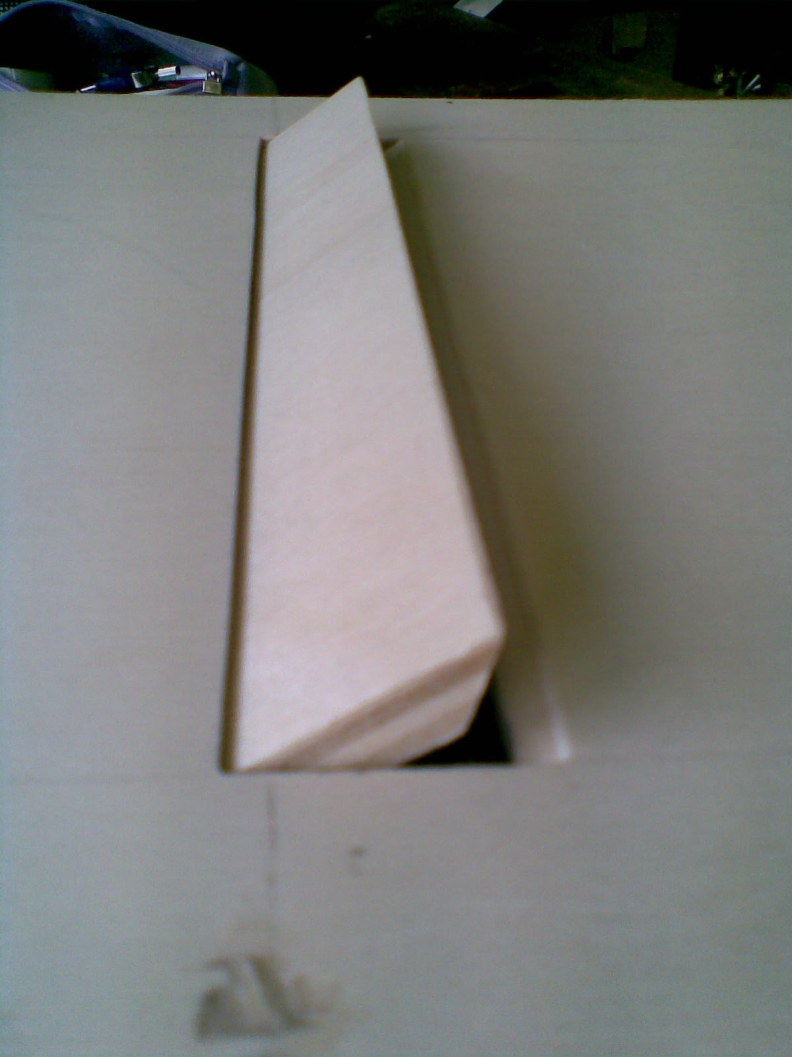

Slika 10: Zapornica v pokončni legi

- Nato sva naredila klančini, da lahko avto zapelje na ploščad in z nje. Izdelala sva ju tako, da sva lahko kasneje na njune stene pritrdila senzorja in vso potrebno elektroniko.
Za čutilnike sva uporabila infrardeči celici z dometom 4m. Naročila sva jih preko kataloga CONRAD ELEKTRONIC. Vezala sva jih zaporedno kot varnostni stikali.

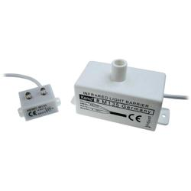

Slika 11: Infrardeča celica-senzor z dometom 4m, ki sva jo vgradila v stranice ceste.

- Senzorja sva namestila ob stranicah in uredila vso elektroniko za brezhibno delovanje naprave. To je bil najzahtevnejši in najpreciznejši postopek dela. Vse žice sva morala zvezati pravilno, ter senzorje namestiti točno, saj v primeru napake naprava ne bi delovala. Pri tem sva se naslonila na znanje Fizike v devetem razredu.

Senzor1
Senzor2

290

Slika 12: Razdalja med čutilniki

Infrardeča senzorja sta na razdalji 290 mm. Ko je bila razdalja manjša smo imeli velike težave, saj sta motila en drugega in nista delala pravilno.

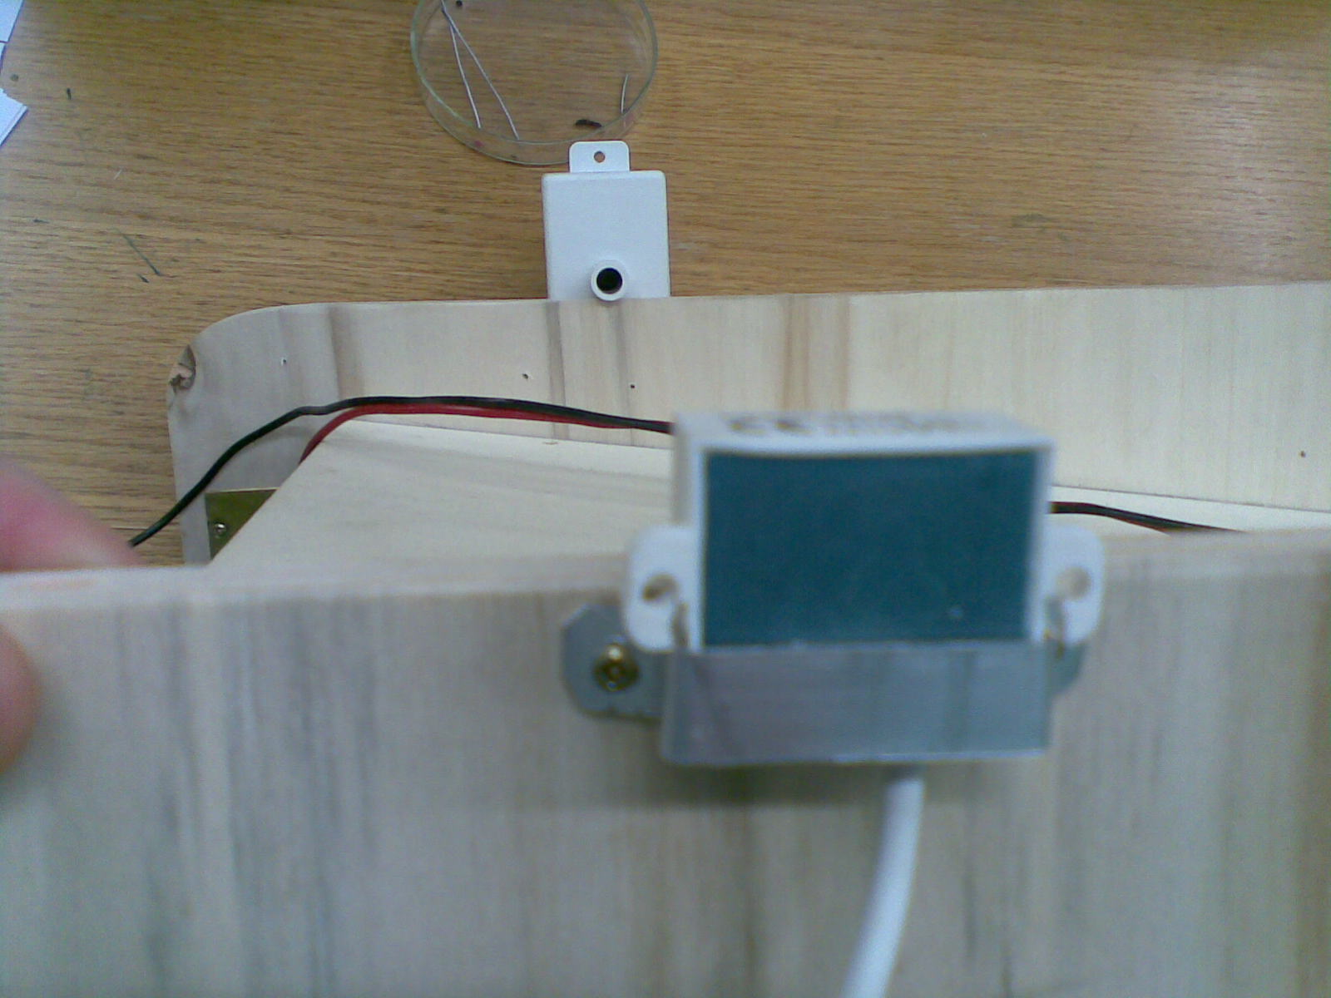

Slika 13: Infrardeče celice oddajnik in sprejemnik

Senzor1 | Senzor2 | stanje
O | 0 | 0
0 | 1 | 0
1 | 0 | 0
1 | 1 | 1

Tabela 1: pravilnostna tabela logičnih stanj

VEZAVNI NAČRT –KONČNI Z RELEJEM

Senzorj1 Senzor2

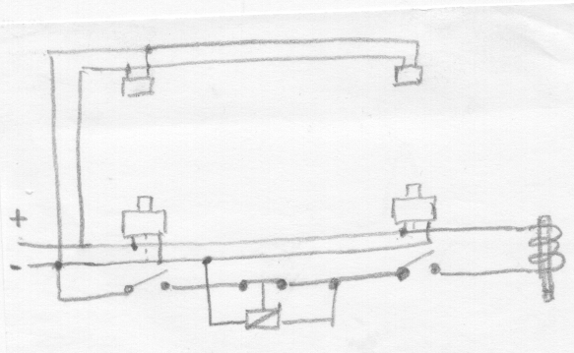

Elektromagnet z jedrom

RELE

- Namestila sva še elektromagnet in sistem za dvigovanje ovire. Ta delovna operacija je bila zelo zahtevna, saj je bila pri tem postopku potrebna natančnost in potrpežljivost. Elektromagnet in senzorje sva povezala na akumulator starega motornega kolesa z napetostjo 12V.

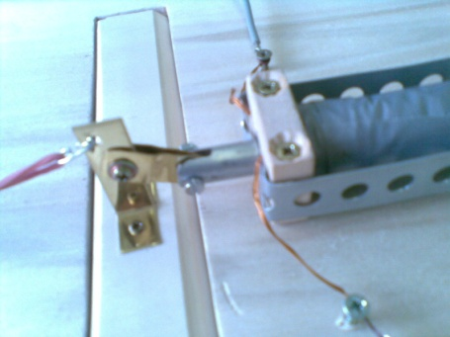
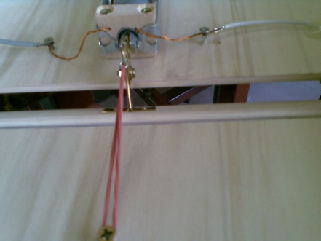

Slika 14: Elektromagnet in prenosni mehanizem iz medenine Slika 15: Elastika povrne jedro v prvotno lego

- Preizkusila sva delovanje naprave.

Za preizkus delovanja sva potrebovala še super avto. Kupila sva avtomobil, ki je radijsko voden in ga pognala preko naše steze. Ko je avtomobil prevozil lego obeh senzorjev, se je sprožil elektromagnet in dvignil loputo. To je avtomobilček privzdignilo in ga oviralo pri nadaljevanju vožnje.
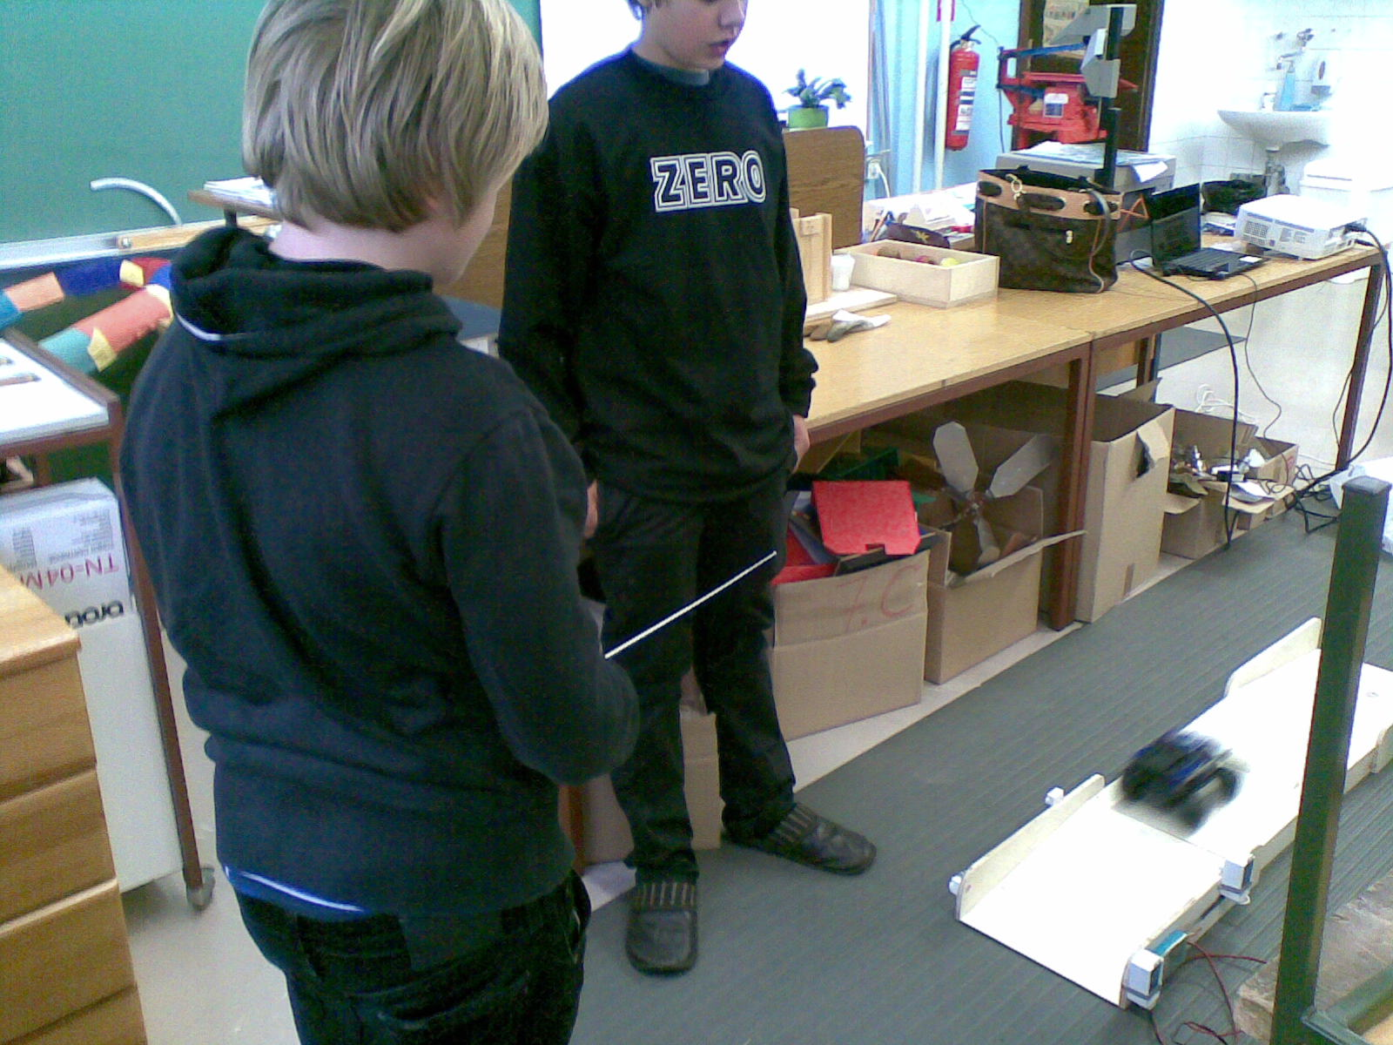

Slika 15: Prototip deluje, veselje je veliko…pot je bila strma

RAČUNSKI PRIMER IZRAČUNA HITROSTI AVTOMOBILA

Z uporabo fizikalnega znanja lahko določimo tudi hitrost vožnje avtomobila po celotni stezi do ovire:

POTREBŠČINE: štoparica, tračni meter

s= 60cm
t= 1s
v=?

v= s/t
v= 0,6m/s
v= 2,16km/h

S to hitrostjo se avtomobilček giblje do ovire.Ko se le ta sproži upočasni njegovo gibanje in ga celo iztiri. Ocenila sva da se po odskoku avtomobilček giblje s polovično hitrostjo (0,3m/s), saj ga upočasni odskok na zapori.

Sklepava, da bi v realni situaciji voznik zaradi nepredvidljive situacije popustil stopalko plina in avtomobil bi se upočasnil.

REZULTATI, UGOTOVITVE IN ZAPLETI

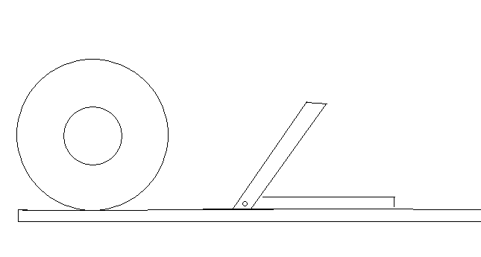
Ugotovila sva, da naprava deluje in da bi v pravih dimenzijah zelo koristna v preprečevanju omenjenih nesreč. Taka zapornica ne poškoduje avtomobila, gotovo pa ravno odskok avtomobila opozori še tako zmedenega in odsotnega voznika, da je nekaj narobe, oziroma, da je zgrešil smer. Seveda bi v realni izvedbi morali točno določiti potisno silo in material iz katere bi bila loputa izdelana, tako da se ne pojavijo poškodbe na avtomobilu in cestni zastoji. Predstavljava si tudi, da bi bilo mogoče izdelati posebno loputo, ki jo lahko brez težav namestimo na cestišče, saj bi bila v poklopljena točno ob cestišče.

Slika 16: Avtomobilska guma zapornica

Priporočava tudi, da bi sprožitev zapornice bila s sistemom komunikacije povezana tudi s policijo in nadzorniki na avtocesti, ki bi lahko čimprej pomagali vozniku popraviti napako in se varno premakniti na pravilno smer.

Pri delu sva naletela tudi na težave, ki pa sva jih s pomočjo mentorice tudi odpravila:

- Zapletlo se nama je, ko sva preizkušala delovanje infrardečih celic. Bile so na premajhni razdalji in zato niso delovale, saj oddajajo snope pod določenim kotom, ki jih sprejemnik na drugi strani zazna. Zato sva morala infra celice namestiti na večji oddaljenosti.
- Pri preizkušanju sva tudi ugotovila, da se loputa dvigne tudi, ko avtomobil prevozi cesto v pravi smeri. Bila sva zelo razočarana, saj bi naše vezje moralo sprožiti elektromagnet le s pogojem, da sta oba snopa prekinjena.
Zato sva, po priporočilu našega mentorja, v vgradila še časovni rele, ki je deloval tako, da je omogočil prenos signalov pravi smeri (bil je vklopljen), ko pa je avtomobil prihajal iz nasprotne smeri, pa je rele prekinil vezje in s tem preprečil elektromagnetu delovanje in s tem omogočil normalne pogoje za vožnjo.

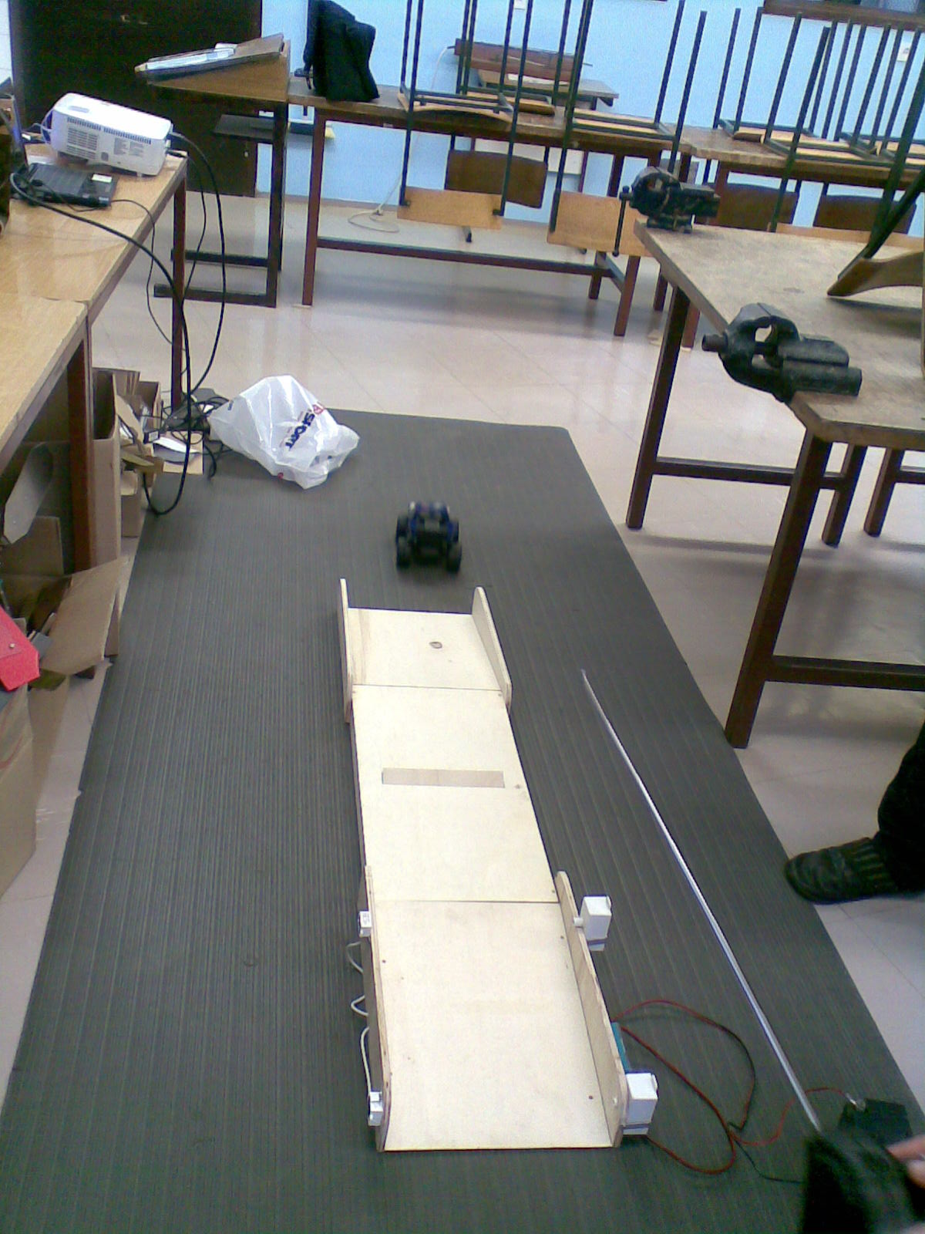

Slika 16: Testiranje končnega izdelka

ZAKLJUČEK

Najina inovacija nakazuje konkretno rešitev perečega problema, ki ga pogosto zasledimo tudi v naših krajih. Skozi celoten projekt sva se trudila, da bi naredila prototip, ki naj bi bil čimbolj podoben kasnejši dejanski napravi.
Seveda bi morale oblasti delovanje te naprave odobriti in šele nato bi jo lahko dejansko uporabljali za izboljšanje prometne varnosti. Naprava je dobra tudi v tem, ker dopušča mnoge izboljšave. Misliva, da sva dosegla svoj zastavljeni cilj, saj ta naprava lahko dejansko veliko pripomore k cestni varnosti in tako reši življenje, ki je lahko enkrat tudi najino ali vaše….

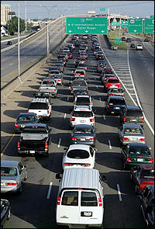

Slika 18: Vedno bolj prometna avtocesta

Pri delu sva uporabljala kar nekaj šolskega znanja in izkušenj, ki sva jih pridobila pri predmetih : Tehnika in tehnologija, fizika, matematika, slovenščina.

VIRI INFORMACIJ:

- http://www.cestna-signalizacija.si/mma_bin.php?id=20090121092045
- http://www.motorevija.si/l3.asp?L1_ID=31&L2_ID=245
- http://www.grosuplje.sds.si/news/31324
- http://e-uprava.gov.si/ispo/cestnavarnost/zacetna.ispo
- Peter Breznik, Mag. Borut Boc, Franc Jurman, Brane Šimenc, DOBER VOZNIK BOM: PRIROČNIK, Primotehna, d.o.o, Maribor 2009

Kraj: Solkan

Datum: 15. 3. 2012

Podpis_ mladi inovatorji:

